GOBIERNO

REGIONAL PUNO

DIRECCIÓN REGIONAL DE EDUCACIÓN

UNIDAD DE GESTIÓN EDUCATIVA LOCAL EL COLLAO

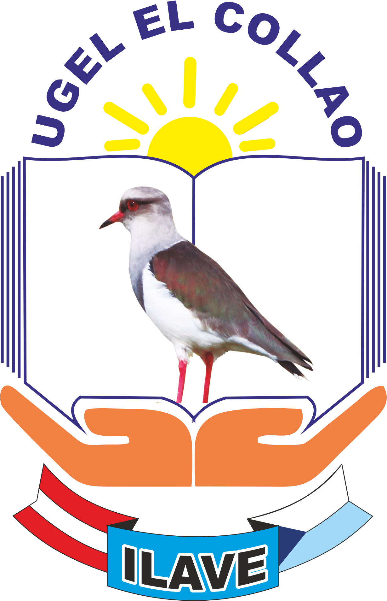

**SOLICITO:** REQUERIMIENTO DE COMBUSTIBLE Y MOVILIDAD PARA CAPASO

SEÑOR ADMINISTRADOR DE LA UNIDAD DE GESTIÓN EDUCATIVA EL COLLAO

Que, de acuerdo al oficio múltiple Nro. 001 sobre la “CARAVANA MULTISECTORIAL DE ARTICULACIÓN TERRITORIAL PARA EL ACCESO DE SERVICIOS EN LAS COMUNIDADES RURALES” iremos en representación la Prof. Hilda Apaza Castillo y el Prof. Vladimir Laura Mamani y para ello requerimos la movilidad conducida por el Sr. Willy Maquera Chino. Para el día 21 de marzo.

Sin otro particular, muy agradecida anticipadamente por su atención.

Ilave, 20 de marzo 2024

ATENTAMENTE,

